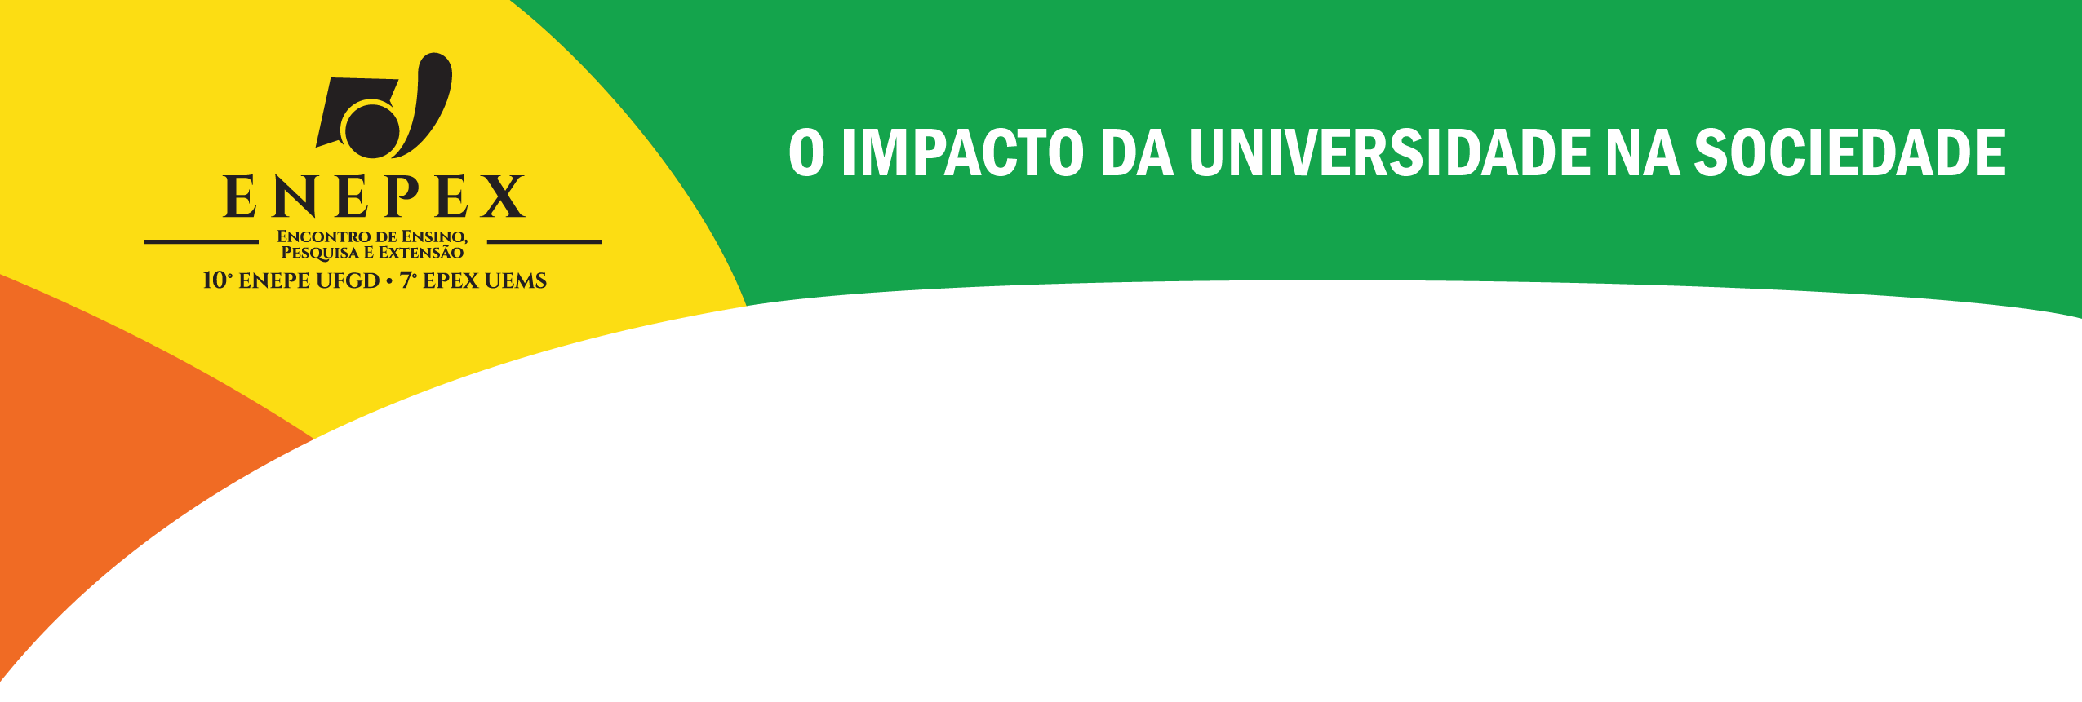

PRODUÇÃO DE CARVÃO ATIVADO A PARTIR DO BAGAÇO DA CANA-DE-AÇÚCAR TENDO COMO AGENTE ATIVANTE O ZnCl₂.

LUNAS, Belisa Martins Mathias ¹ (bel.lunas_@hotmail.com); SOLALIENDRES, Marcelina Ovelar ² (marcelina@uems.br);
¹ Discente do curso de Química Industrial da UEMS – Dourados; PIBIC/UEMS;
² Docente e Coordenadora do curso de Química Industrial em Química da UEMS – Dourados;

O aproveitamento de resíduos agroindustriais se faz importante na geração de energias renováveis no Brasil e no mundo. As pesquisas na área vêm sendo frequentes, devido à necessidade eminente de se preservar o meio ambiente, já que os recursos estão se esvaindo, e a demanda energética é cada vez maior. O setor industrial sucroenergético é um dos que gera mais resíduos com potencial de reaproveitamento, um dos resíduos mais abundantes é o bagaço da cana-de-açúcar que devido a sua composição lignocelulósica pode ser utilizado para a produção de carvão ativado, visando o reaproveitamento do mesmo. Sendo assim o objetivo do trabalho foi produzir em escala laboratorial carvão ativado a partir do bagaço da cana-de-açúcar com ativação feita a partir do cloreto de zinco (ZnCl₂) em estufa por 24 horas á 110 °C, em seguida levado em forno mufla a 400 °C por 3 horas, para promover a pirolise do material. A lavagem do material foi feita com solução 1:1 de HCl e seca em estufa por 24 horas novamente a 110 °C. Foram analisadas assim sua capacidade adsortiva, utilizando o teste de azul de metileno (AM) como método comparativo, onde no mesmo é feito uma curva padrão para o AM antes do contato com o carvão ativado, através das suas absorbâncias e suas concentrações. Após o contato com o carvão ativado foram feitas as leituras de suas absorbâncias finais obtendo-se assim os resultados. Os testes demonstraram que o carvão ativado produzido obteve um rendimento aproximado de 30,60% e sua capacidade adsortiva foi de 96,28%, que é uma adsortividade considerada alta. Com os dados obtidos foi possível constatar que o CA produzido com ZnCl₂ apresentou um rendimento não tão significativo, uma vez que foram feitas diversas fases de secagem do material, liberando toda a água presente na biomassa. A adsortividade obtida indica um bom desempenho deste carvão ativado. O teste de azul de metileno foi bastante confiável uma vez que o valor de R foi de 0,9965, muito próximo de 1.

Palavras-chave: Resíduos Industriais. Reaproveitamento. Capacidade adsortiva.
Agradecimentos: Ao Programa Institucional de Iniciação Cientifica PIBIC, vinculado à Pró- reitoria de Pesquisa- PROP/UEMS pela concessão de bolsa de IC.

